Самостоятельная работа №10. Рекурсивные функции в языке C.

Задание 1.



Код:

#include <stdio.h>

#include <locale.h>

#include <windows.h>

**int** nod(**int**,**int**);

**int** main(**void**){

**int** a,b;

setlocale(LC_ALL,"Russian");

printf("Введите два числа:**\n**");

printf("НОД: %d**\n**",nod(scanf("%d",&a),scanf("%d",&b)));

**return** 0;

}

**int** nod(**int** x,**int** y){

**int** temp=x%y;

**if** (x%y)

**return** nod(y,x%y);

**else**

**return** y;

}

Результат:

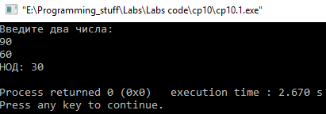

Задание 2.

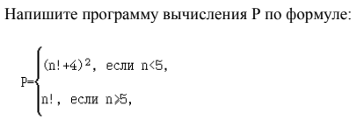

Код:

#include <stdio.h>

#include <locale.h>

#include <windows.h>

**long** **long** fact(**long** **long**);

**int** main(**void**){

**int** n;

**long** **long** **int** res;

setlocale(LC_ALL,"Russian");

printf("Введите n**\n**");

scanf("%d",&n);

(n<5)?printf("p = %d**\n**",first(n)):printf("p = %ld**\n**",fact(n));

**return** 0;

}

**long** **long** fact(**long** **long** x){

**return** (x>=2)?x*fact(x-1):1;

}

**int** first(**int** y){

**int** temp=fact(y)+4;

**return** temp*temp;

}

Результаты:

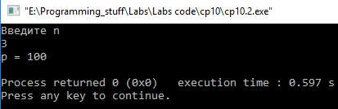

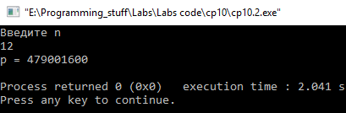

Задание 3.



Код:

#include <stdio.h>

#include <windows.h>

#include <locale.h>

**long** **long** fact(**long** **long**);

**int** main(**void**){

**int** n;

setlocale(LC_ALL,"Russian");

printf("Введите n:**\n**");

scanf("%d",&n);

printf("(2n)!=%ld**\n**",fact(2*n));

printf("2n!=%ld**\n**",2*fact(n));

system("pause");

**return** 0;

}

**long** **long** fact(**long** **long** x){

**return** (x>=2)?x*fact(x-1):1;

}

Результат:

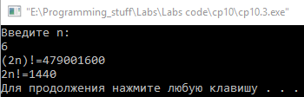

Задание 4.

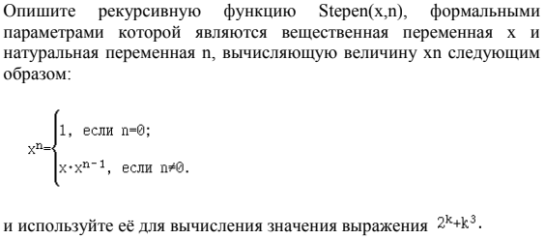

Код:

#include <stdio.h>

#include <locale.h>

#include <windows.h>

**float** stepen(**float**,**char**);

**int** main(**void**){

**int** k;

setlocale(LC_ALL,"Russian");

printf("Введите k:**\n**");

scanf("%d",&k);

printf("2^k+k^3=%.3f**\n**",stepen(2,k)+stepen(k,3));

system("pause");

**return** 0;

}

**float** stepen(**float** x,**char** n){

**if** (n!=0)

**return** x*stepen(x,n-1);

**return** 1;

}

Результат:

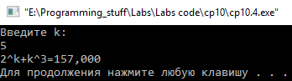

Задание 5.



Код:

Результат:

Задание 6.